Gli Art Days Napoli Campania presentano

quattro opere site specific in quattro cantine campane

autori quattro artisti italiani vincitori del premio WineWise

Quattro tour dal 18 al 20 novembre, un ricco teaser dell'evento regionale che si svolge dal 24 al 27 novembre

Attiva Cultural Projects, l'associazione che cura e produce gli Art Days Napoli Campania, invita a scoprire il mondo dell'enologia campana di qualità e dell'arte visiva con visite e degustazioni guidate organizzate da The Emotional Experience con la collaborazione di AIS Campania.

Gli Art Days Napoli Campania mettono insieme appassionati di arte visiva e vino con quattro tour in prestigiose cantine vitivinicole della regione che hanno generosamente ospitato - con una residenza ed un premio di produzione - gli artisti vincitori del primo concorso di Art Days dedicato al connubio arte, vino e territorio, WineWise. Metodologie per il Contemporaneo.
Dal 18 al 20 novembre i visitatori potranno sia ammirare nuove opere d'arte create per il territorio a cui si riferiscono (site specific) sia, contemporaneamente, partecipare a una degustazione nei terroir di riferimento abbinata con creazioni culinarie a Km 0.

Gli artisti sono stati premiati da una giuria di professionisti e hanno iniziato a costruire l'opera il 24 ottobre scorso durante una residenza artistica nella cantina prescelta: la visita alle loro opere funge da vera e propria vigilia all'evento che si svolgerà in tutta la regione dal 24 al 27 novembre prossimi.

Venerdì 18 novembre (ore 18-21) saranno protagonisti le Cantine Astroni (NA) e l'artista Giovanni Chiamenti (Verona, 1992): la presentazione del lavoro prodotto grazie alla sua residenza nello spettacolare territorio vitato metropolitano immerso nei Campi Flegrei (NA) sarà seguita da un tour della cantina e da un aperitivo-cena finger food che introduce la degustazione di tre DOP di Cantine Astroni: Astro spumante di Falanghina Campi Flegrei; Colle Imperatrice, Falanghina Campi Flegrei (2021), Colle Rotondella, Piedirosso Campi Flegrei (2021).
Grazie al premio e alla residenza di WineWise, l’artista ha approfondito un progetto già iniziato proprio a Napoli nel 2021 durante la sua prima mostra personale alla Galleria Marrocco: una serie di lavori in ceramica raku che rappresentano un “glossario organico” emerso dalle viscere della terra in un futuro non così inverosimile, in cui specie animali e vegetali si sono ibridate ed evolute per sopravvivere a un ambiente sempre più inquinato ed ostile.

Sabato 19 novembre (ore 11-13.30), saranno protagoniste le Cantine Iannella e l'artista Miriam Montani (Cascia, PG, 1986): la presentazione del lavoro prodotto grazie alla sua residenza nel terroir di Torrecuso (BN) sarà seguita da un tour in cantina e da un light lunch nella Sala Bottaia dove taglieri e prelibatezze locali della casa esalteranno la degustazione di tre Dop: Euforia, Falanghina del Sannio Dop spumante extra dry, Coda di Volpe del Sannio Dop Taburno 2021, Aglianico del Taburno Docg 2019. L’artista ha perfezionato in un luogo molto evocativo e legato ai riti, la provincia di Benevento, un lavoro ideato tempo fa che non aveva mai ancora trovato un luogo tanto adatto per essere realizzato. Ha analizzando la pratica della distillazione, che parte dal principio di separare gli elementi di differente volatilità in risposta al calore. Nella distillazione alcolica il primo elemento a separarsi, è il metanolo, che può causare gravi problemi alla vista, fino alla cecità. L’artista ha distillato con un alambicco le vinacce recuperate dalla lavorazione del vino. Con il metanolo ricavato ha effettuato acidature tipiche delle tecniche incisorie calcografiche, su oggetti in alluminio trovati ed affini al luogo.Il lavoro evoca anche gli occhi di Santa Lucia, anche attraverso una piccola foto molto chiara, realizzata con fotocamera ad immersione, di due lenti a contatto atte ad evocare lo strappo degli occhi.

Sabato 19 novembre (ore 15-17.30) saranno protagonisti Villa Raiano ed il duo artistico TRANSPECIES (Valentina Avanzini, ricercatrice, 1995; Emanuele Resce, artista, 1987): la presentazione del lavoro prodotto grazie alla loro residenza a San Michele Serino (AV), sarà seguita da un tour in cantina ed un aperitivo con finger food che prevede la degustazione dello spumante Ripa Bassa (Metodo Classico), del Docg Ponte dei Santi, un greco di tufo della Linea Le Vigne (2018), di Campania, un Aglianico Igt del 2019. Il duo ha dato inizio a una serie di esperimenti e visioni: video essays, opere d’arte e, attualmente, un progetto di documentario sulla storia nascosta dell’Irpinia, territorio di nascita e/o adozione di entrambi che ha continuato anche a Villa Raiano.

Domenica 20 novembre (ore 11-15) protagonisti Villa Matilde Avallone e l'artista Andrea Bolognino (Napoli, 1991) che presenterà il suo lavoro in due degli indirizzi di Art Days 2022, il Museo e Real Bosco di Capodimonte ed ACappella: si concentra principalmente sul restituire lo sguardo di un’alterità, esplorando tramite la trasformazione della materia, le zone interstiziali dove l’umano incontra il non-umano. Durante la residenza produttiva a Villa Matilde Avallone a Cellole (CE), l’artista ha utilizzato la figura del cerchio (che unisce i processi e le architetture legate al vino) e la tecnica del disegno per sviluppare una poetica della trasformazione. Il disegno diventa così uno strumento per la valorizzazione del patrimonio naturalistico e culturale della cantina.
La presentazione del lavoro prodotto sarà seguita da un tour in cantina ed un light lunch con primo e secondo piatto che prevede la degustazione di Baia, un vino spumante di qualità; un greco di tufo Docg D’Altavilla (2021), un Falerno del Massico Bianco Dop (2021).

I tour hanno un costo di Euro 40 ciascuno, nella giornata di sabato 19 novembre è previsto uno sconto di Euro 10 per chi prenota i tour alle Cantine Iannella e Villa Raiano; è previsto uno sconto di 20 euro per la prenotazione di tutti i tour; ulteriori sconti per gruppi e per membri AIS. E' possibile prenotare transfer o taxi con vettori convenzionati con gli Art Days.

Email da pubblicare per prenotazioni ed informazioni: info@artdaysnapolicampania.com, theemotionalexp@gmail.com

ART & WINE TOUR ART DAYS
1. Venerdì 18 - Tour Cantine Astroni
Arrivo ore 18.00 - Fine tour ore 21.00 circa
Tour della cantina e presentazione opera da parte dell’artista Giovanni Chiamenti.

Apericena con finger food e tasting di tre vini
1. Astro Spumante di Falanghina Campi Flegrei Dop
2. Colle Imperatrice Campi Flegrei Falanghina Dop2021
3. Colle Rotondella Campi Flegrei Piedirosso Dop 2021

Prezzo a persona: 40 euro

2. Sabato 19 mattina - Tour Cantine Iannella
Arrivo ore 11.00 - Fine tour ore 13.30 circa
Tour della cantina e presentazione opera da parte dell’artista Miriam Montani.

Light lunch in sala bottaia con taglieri e sfiziosità locali della casa e degustazione di tre vini
1. “Euforia” Falanghina del Sannio DOP Spumante Extra Dry
2. Coda di Volpe del Sannio DOP Taburno 2021
3. Aglianico del Taburno DOCG 2019

Prezzo a persona: 40 euro

3. Sabato 19 pomeriggio - Tour Villa Raiano
Arrivo ore 15.00 - Fine tour ore 17.30 circa
Tour della cantina e presentazione opera da parte del duo artistico TRANSPECIES.

Aperitivo con Finger food e degustazione di tre vini
1. Spumante Metodo Classico Ripa Bassa
2. Greco di Tufo DOCG “Ponte dei Santi” Linea Le Vigne 2018
3. Campania Aglianico IGT 2019
Prezzo a persona: 40 euro
Tour intera giornata Cantine Iannella + Villa Raiano
Prezzo: 70 euro

4. Domenica 20 mattina - Villa Matilde Avallone
Arrivo ore 11.00 - Fine tour ore 15.00 circa
Tour della cantina e presentazione opera da parte dell’artista Andrea Bolognino.

Light lunch con finger food, assaggio di primo e assaggio di secondo
1. Baia Vino Spumante di qualità
2. Greco di Tufo Docg D’Altavilla 2021
3. Falerno del Massico Bianco Dop 2021

Prezzo a persona: 40 euro
Pacchetti:
Tour completo visita di tutte e 4 le cantine (140 euro invece di 160 euro)
Tour di 3 o 2 cantine sconto del 10%

Transfer:
È prevista la possibilità di usufruire di transfer e/o taxi da noi convenzionati, previa richiesta e prenotazione.
Sconto di euro 5, AIS e altre associazioni partner e per gruppi uguali o maggiori di 10 persone. Valido per tutti e 4 i tour.

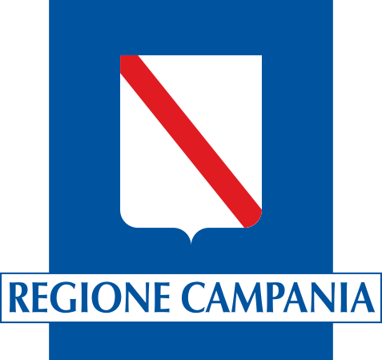
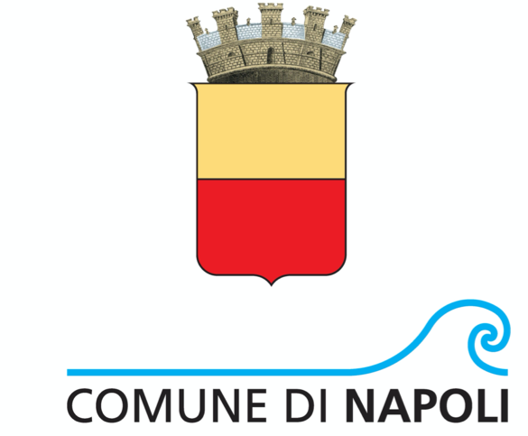
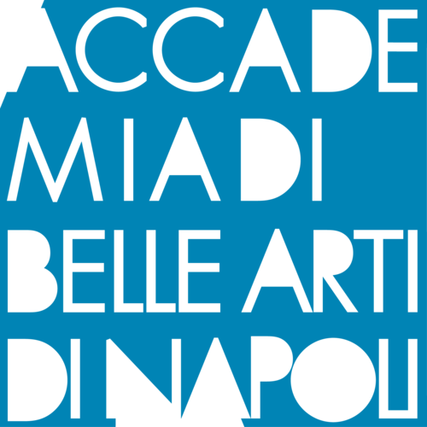
Art Days Napoli Campania ha ricevuto il patrocinio di:

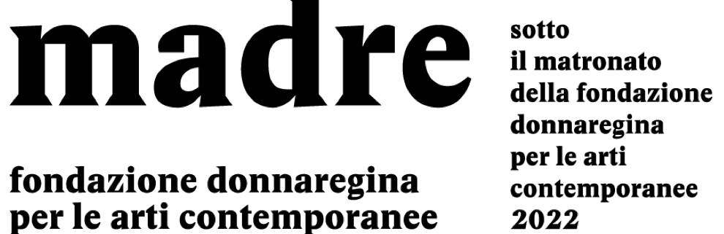

Ufficio stampa, richiesta immagini ed interviste:
Diana Marrone
pr/undercover - lifestyle news agency
journalists, press officers, event designers
Naples, Venice, Milan (IT)
skype || diana_prundercover
mobile || + 39 349 5517623
prundercover@gmail.com
http://www.prundercover.com

